南京市小学信息技术教研活动方案
（2020-2021学年度第二学期第13周，2021年5月21日）
一、活动主题
立足小学信息技术课堂 做朴素的实践研究者
二、活动目的
1．以学科核心素养提升为目标，推动学生学习力的生长。
2．培养教师教学设计与教学观察能力，助力学科教师提升课堂实效。
3．关注教科研成果的提炼和积累，用实践研究来提升学科教师的教科研意识和能力。
三、活动内容
1．研究课：
（1）08:40—09:20:四年级《主题活动 创作演示文稿》，授课教师：王阳（南京市琅琊路小学分校天润城小学）
（2）09:30—10:10:四年级《主题活动 创作演示文稿》，授课教师：汤欣欣（南京市六合区龙池中心小学）
（3）10:20—11:00:四年级《主题活动 创作演示文稿》，授课教师：刘映川（南京市力学小学）
2．11:10—11:40:讲座《立足小学信息技术课堂 做朴素的实践研究者》，讲座教师：秦晶（南京市江北新区教育发展中心）
3．互动研讨等
四、注意事项
1. 活动时间：2021年5月21日（星期五）上午8:30
2. 活动地点：南京市琅琊路小学分校天润城小学北校区二号楼四楼计算机教室
3. 参加人员：各区小学信息技术教师、小学信息技术教研员
4. 参加形式：线下现场听课+线上网络直播
5. 承办单位：南京市江北新区教育发展中心、南京市琅琊路小学分校天润城小学

南京市琅琊路小学分校天润城小学北校区地址及交通线路：
学校地址：南京市江北新区百润路6号
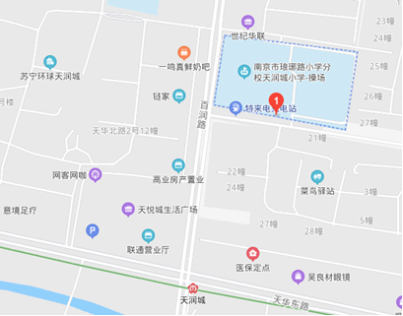

交通线路：
学校有停车场，可开车前往。
乘车线路：
1. 地铁3号线到天润城站下车，从3号口出，步行416米左右。
2. 公交D14路到天润城总站下车，步行862米左右。
3. 公交539路到天润城十二街区东站下车，步行131米左右。

